Mac下安装部署Redis

1. 在官网 <http://www.redis.cn/download.html> 下载的redis包，无法直接编译(即使用make命令编译)

1. 其后在 <http://mac.softpedia.com/get/Developer-Tools/Redis.shtml> 网址上下载到了redis-2.6.14-0.pkg 的包。

虽然比官网上的最新的2.8.17版要老些，但这个怎么亲验是可以用的。

1. 用redis-2.6.14-0.pkg安装后，自动安装在 /usr/local/bin 路径下。

1. 启动redis服务

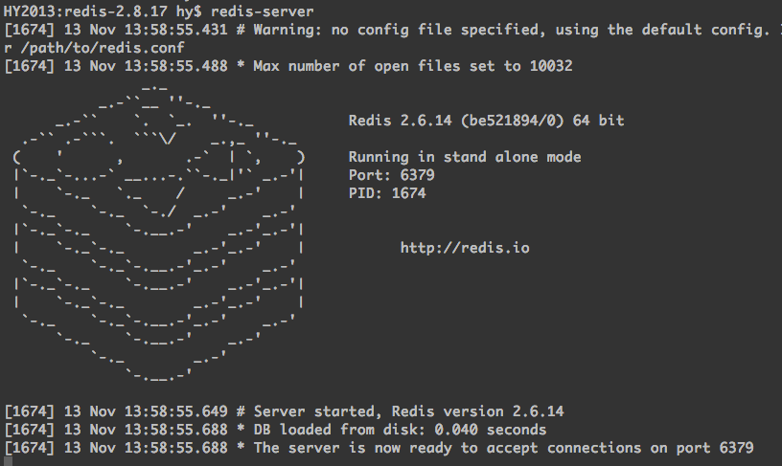

1. 连接redis服务
   1. 连接本机服务OK
   2. 连接Redis2.8.14服务OK
   3. 连接Redis2.8.17服务报异常